Liikenneasiat 121 § / 2022

Koljonniemenkatu- Hallikatu, väliaikainen liikenteenohjaus

Selostus ja perustelu
Koljonniemenkadun varteen on valmistunut uusi taidelukio Lumit. Alueella on tehty mm. verkostosiirtoja. Alueen asemakaava on hyväksytty 18.11.2019. Koljonniemenkadun katusuunnitelma on hyväksytty 29.5.2020 §21, mutta alueen keskeneräisyyden vuoksi katua ei ole päästy saneeraamaan katusuunnitelman mukaiseksi pihakaduksi. Liikenteenohjaussuunnitelma Koljonniemenkadulle on hyväksytty 2.7.2020 §52.

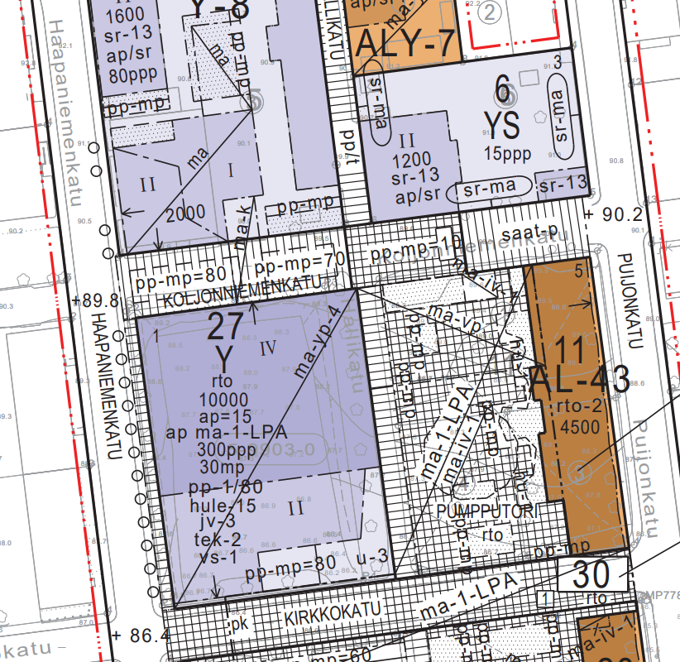
Kuva 1. ote asemakaavasta
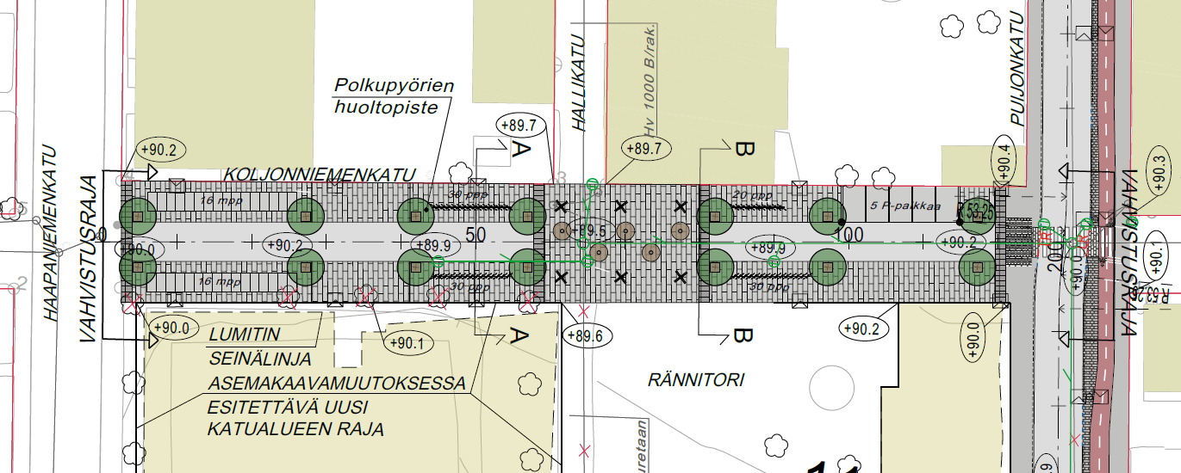
Kuva 2. Ote katusuunnitelmasta.

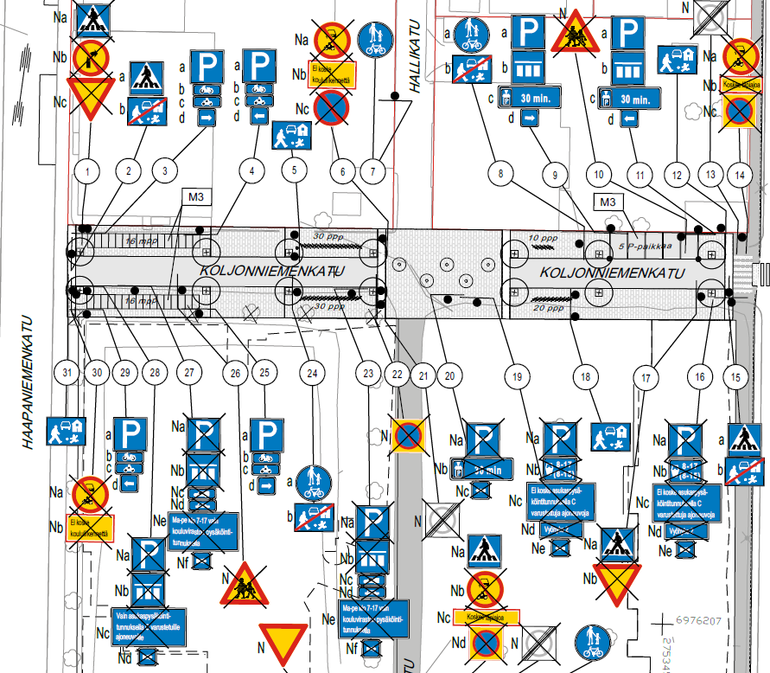
Kuva 3. Ote liikenteenohjaussuunnitelmasta.

Lumitin katuvaltauksen myötä kaikkia aiempia liikennemerkkejä ei ole palautettu. Lisäksi Lumitin viimeistelytöiden yhteydessä on toteutettu mopo- ja polkupyöräpysäköinnin asemakaavan havainneaineiston mukaisesti, vaikkakin katusuunnitelmassa ko. pysäköinnit on osoitettu katualueen reunoille. Maastokäynnillä on todettu, että pysäköintipaikat eivät voi jäädä toteutetulle paikalle. Kaupungille on tullut myös palautteita siitä, että järjestely on sekava: mm. autoilijat eivät tiedä missä kuuluisi ajaa ja osa ajaa mm. kapeaa Lumitin seinän vierustaa pitkin.

Keväällä 2022 on käyty keskusteluja Tilapalveluiden ja Lumitin pääsuunnittelijan kanssa siitä, että Koljonniemenkadun väliaikaisena (ennen kuin Koljonniemenkadun katusuunnitelman mukainen tilanne on rakennettu) mopo- ja polkupyöräpaikkoina käytettäisiin nykyisen Lumitin sisäpihaa sekä nk. Pumpputoria. Käytännössä Pumpputorille on jo toteutettu polkupyöräpysäköintiä.

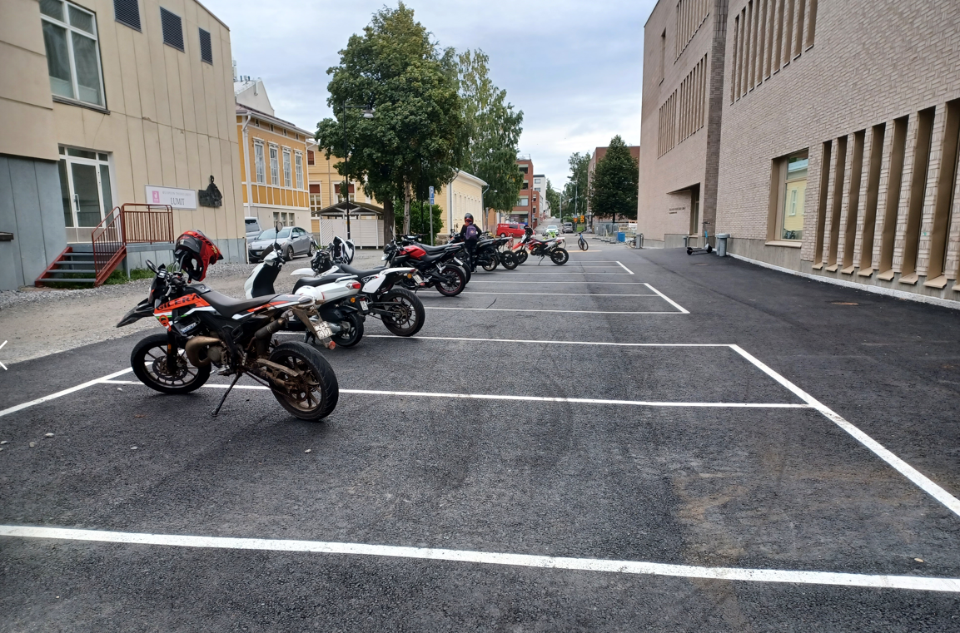
Kuva 4. Mopopysäköinti Koljonniemenkadulla.

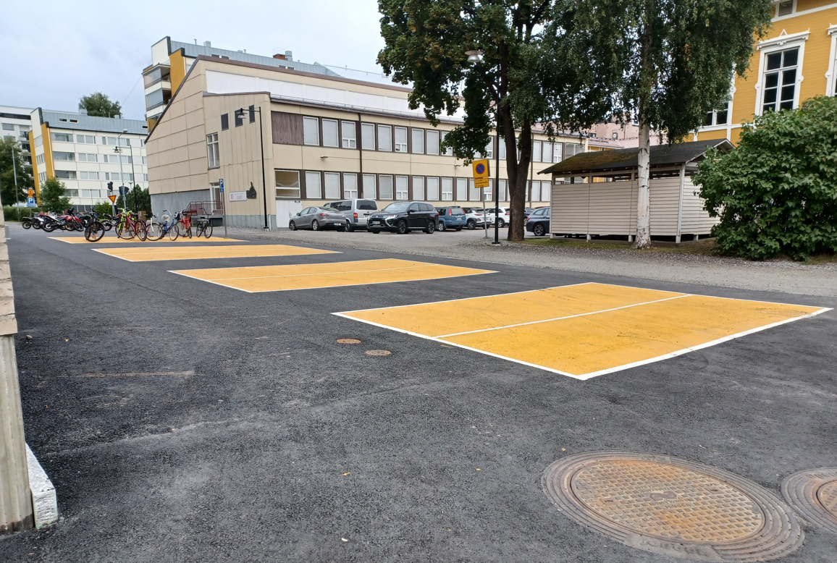
Kuva 5. Polkupyöräpysäköinti Koljonniemenkadulla.
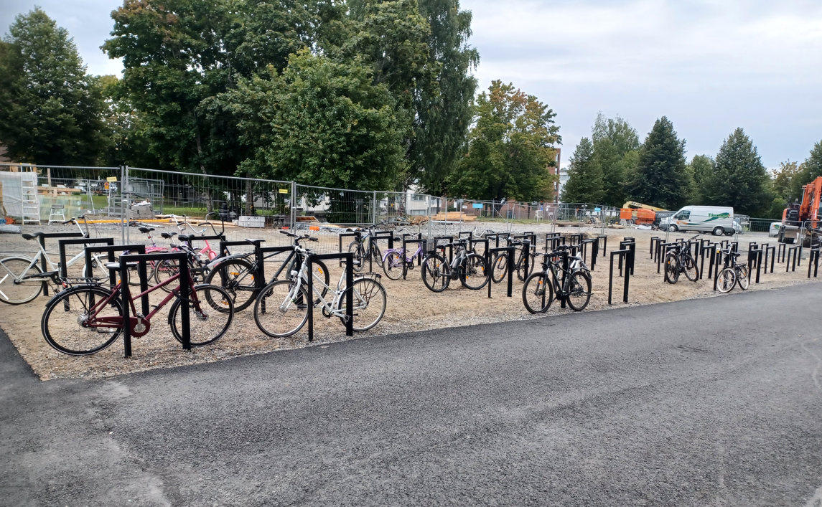
Kuva 6. Polkupyöräpysäköinti Pumpputorilla.

Koska järjestelyt eivät voi jäädä nykyiselleen, on todettu, että mopo- ja polkupyöräpysäköinnit järjestetään katualueen reunoille, kuten ne ovat vahvistetussa katusuunnitelmassa osoitettu.

Katu ei täytä pihakadun kriteerejä, joten tässä vaiheessa alueelta kielletään moottoriajoneuvoliikenne, joka koskee läpiajoa. Tilanne palautetaan siis entisen kaltaiseksi sen osalta. Tämän vuoksi kadulle palautetaan ”moottoriajoneuvolla ajo kielletty” (C2) liikennemerkit tekstillisillä lisäkilvillä ”koskee läpiajoa” (H24).

Koljonniemenkadulla ja Hallikadulla on jo aiemmin kielletty pysäköinti muualla, kuin pysäköintiin osoitetuilla paikoilla, liikennemerkein ”pysäköintikieltoalue” (C39)/ ”pysäköintikieltoalue päättyy” (C40). Pysäköintipaikat osoitetaan ”pysäköintipaikka” (E2) liikennemerkein sekä kilvin ”polkupyörä” (H12.10) tai ”moottoripyörä” (H12.8) ja ”mopo” (H12.9) sekä ”vaikutusalue nuolen suuntaan” (H10) lisäkilvin. Pysäköintialueet rajataan maalaamalla. Puijonkadun puoleisessa päässä säilytetään 30minuutin aikarajoitetut pysäköintipaikat.

Tämä suunnitelma korvaa 2.7.2020 §52 hyväksytyn Koljonniemenkadun ja Hallikadun liikenteenohjaussuunnitelman siihen saakka, kunnes katu on saneerattu pihakadun kriteerit täyttäväksi.

Päätös Asetetaan liikenteenohjaussuunnitelman mukaiset liikennemerkit.
Tämä suunnitelma korvaa 2.7.2020 §52 hyväksytyn Koljonniemenkadun ja Hallikadun liikenteenohjaussuunnitelman siihen saakka, kunnes katu on saneerattu pihakadun kriteerit täyttäväksi ja liikenteenohjaus voidaan toteuttaa ko. päätöksen mukaisena.
Lisäksi päätän, että tämä päätös määrätään kuntalain 143§:n mukaisesti heti täytäntöön pantavaksi mahdollisesta muutoksenhausta huolimatta.
Merkkien maastoon asentamisesta vastaa rakentamisen ja kunnossapidon palvelut.

Toimivallan peruste Kaupunkiympäristön palvelualueen toimintasääntö § 10

Ari Räsänen
suunnittelupäällikkö

Asiakirja on allekirjoitettu koneellisesti Kuopion kaupungin asian-
hallintajärjestelmässä. Allekirjoituksen oikeellisuuden voi todentaa kirjaamosta.

Valmistelija
Hanna Myllynen, puh. +358 44 718 5333
etunimi.sukunimi(at)kuopio.fi

Liitteet Oikaisuvaatimusohje A
7516/2022 Koljonniemenkatu, Hallikatu, asemapiirustus

Tiedoksianto Päätös on lähetetty sähköpostitse tiedoksi 20.9.2022.

Tiedoksi
Kaupunginhallitus
Kaupunkirakennelautakunta
Kt- ja viherrakentaminen Matias Enäsuo
Kt- ja viherrakentaminen Markku Heikkinen
Liikenneväylien kunnossapito Janne Heikkinen
Tilapalveluiden rakennuttajatoimisto Hilkka Laakso

Nähtävänäolo Päätös on yleisesti nähtävänä Kuopion kaupungin verkkosivuilla www.kuopio.fi/paatoksenteko 20.9.2022.

Liite A kuntalain mukainen oikaisuvaatimusohje

Tähän päätökseen tyytymätön voi tehdä kirjallisen oikaisuvaatimuksen. Päätökseen ei saa hakea muutosta valittamalla tuomioistuimeen.

Oikaisuvaatimusoikeus

Oikaisuvaatimuksen saa tehdä
- se, johon päätös on kohdistettu tai jonka oikeuteen, velvollisuuteen tai etuun päätös välittömästi vaikuttaa (asianosainen) sekä
- kunnan jäsen.
Oikaisuvaatimusaika

Oikaisuvaatimus on tehtävä 14 päivän kuluessa päätöksen tiedoksisaannista.

Oikaisuvaatimus on toimitettava oikaisuvaatimusviranomaiselle viimeistään määräajan viimeisenä päivänä ennen viraston aukioloajan päättymistä.

Asianosaisen katsotaan saaneen päätöksestä tiedon, jollei muuta näytetä, seitsemän päivän kuluttua kirjeen lähettämisestä. Käytettäessä tavallista sähköistä tiedoksiantoa asianosaisen katsotaan saaneen päätöksestä tiedon, jollei muuta näytetä, kolmantena päivänä viestin lähettämisestä.

Kunnan jäsenen katsotaan saaneen päätöksestä tiedon seitsemän päivän kuluttua siitä, kun pöytäkirja on yleisesti nähtävänä Kuopion kaupungin verkkosivuilla www.kuopio.fi/paatoksenteko.

Tiedoksisaantipäivää ei lueta oikaisuvaatimusaikaan. Jos oikaisuvaatimusajan viimeinen päivä on pyhäpäivä, itsenäisyyspäivä, vapunpäivä, joulu- tai juhannusaatto tai arkilauantai, saa oikaisuvaatimuksen tehdä ensimmäisenä arkipäivänä sen jälkeen.

Oikaisuvaatimusviranomainen

Kaupunkirakennelautakunta

Postiosoite PL 1097, 70111 KUOPIO
Käyntiosoite Suokatu 42
Sähköposti kaupunkiymparisto(at)kuopio.fi
Puhelin 044 718 5113 tai 044 718 5110

Oikaisuvaatimuksen muoto ja sisältö

Oikaisuvaatimus on tehtävä kirjallisesti. Myös sähköinen asiakirja täyttää vaatimuksen kirjallisesta muodosta.

Oikaisuvaatimuksessa on ilmoitettava
- päätös, johon haetaan oikaisua
- miten päätöstä halutaan oikaistavaksi ja
- millä perusteella oikaisua vaaditaan.

Oikaisuvaatimuksessa on lisäksi ilmoitettava tekijän nimi, kotikunta, postiosoite ja puhelinnumero.

Jos oikaisuvaatimuspäätös voidaan antaa tiedoksi sähköisenä viestinä, yhteystietona pyydetään ilmoittamaan myös sähköpostiosoite.

